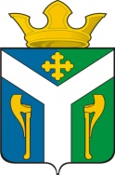

ДУМА
Усть-Ницинского сельского поселения
Слободо-Туринского муниципального района
Свердловской области

РЕШЕНИЕ

от 15.11.2016 г. № 231
с. Усть-Ницинское

Об избрании председателя Думы Усть-Ницинского
сельского поселения III созыва

В соответствии с Уставом Усть-Ницинского сельского поселения, статьей 6 Регламента Думы Усть-Ницинского сельского поселения, Дума Усть-Ницинского сельского поселения
РЕШИЛА:

- Избрать председателем Думы Усть-Ницинского сельского поселения III созыва Вострикова Юрия Ивановича.

Зам. председателя Думы
Усть-Ницинского сельского поселения Г.Н. Жирякова

